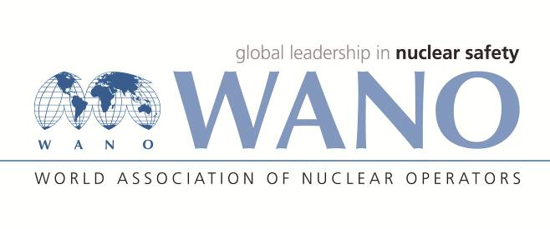 | Московский центр  Всемирная Ассоциация Организаций, эксплуатирующих Атомные Электростанции  ВАО АЭС – МЦ  Россия, 109507, Москва, Ферганская ул., 25  Тел. +7 495 376 15 87  Факс: +7 495 376 08 97  info@wanomc.ru
З А П Р О С
на получение технической и организационной информации
по линии ВАО АЭС
- АЭС/Организация: Запорожская АЭС ГП «НАЭК «Энергоатом»

- Тема информационного запроса: График ремонта дизель-генератора (ДГ-78).

- Цель информационного запроса: Обобщение информации от других АЭС и установление срока, и вид ремонта ДГ78.

- Описание проблемы: Планирование сроков ремонтов.
- Конкретные вопросы:
Запорожская АЭС просит членов ВАО АЭС, где эксплуатируется установка
АСД-5600 с ДГ78, поделиться опытом и ответь на следующие вопросы:

- Как на Вашей станции планируется график капитального и среднего ремонтов АСД-5600:
- календарно или;
- по наработке?

- Какие обоснования при этом используются?

- Предложения по организациям, в которые адресован настоящий запрос:
ВАО АЭС-МЦ
- Подразделение – инициатор запроса: СГСЭР
- Контактные реквизиты инициатора запроса:
Должность: Главный специалист по энергетическим реакторам – руководитель службы главного специалиста по энергетическим реакторам (СГСЭР)

